ПРИЛОЖЕНИЕ 4
Подпрограмма «Талантливые и одарённые дети»

            - Обоснование проблемы
Одним из ключевых направлений развития общего образования, изложенным в национальной образовательной инициативе «Наша новая школа», законе «Об образовании», является система поддержки талантливых детей.
Важнейшим компонентом данного направления является поиск и обучение талантливых и одаренных детей. Перед школой стоит задача воспитания человека с новым, интеллектуальным уровнем самосознания, способного к концептуальному мышлению, творчеству и самостоятельному управлению собственной деятельностью и поведением.
Однако на сегодняшний момент работа с талантливыми и одаренными детьми в нашей школе не достигла высокого качественного результата, потому что существуют следующие проблемы:
- актуален вопрос выявления (в том числе раннего) склонности ребенка к тому или иному виду деятельности. Нет системы в диагностике способностей детей, что не позволяет развивать их в должной мере. Не разработаны основы психолого-педагогической работы с одаренными детьми;
- недостаточная финансовая поддержка одаренных детей. Необходима целенаправленная работа по подготовке обучающихся к участию в районных, краевых, российских и международных конкурсах, смотрах, олимпиадах, требуется оказание финансовой поддержки участия в данных мероприятиях, а также поощрение учащихся при проведении этапов конкурсов: «Ученик года», «Золотой микрофон», «Исследователь природы», научно-практических конференций «Байкальское кольцо», «Историко-культурное и природное наследие Сибири», Всероссийских юношеских чтений им. В. И. Вернадского, Всероссийских конкурсов «Национальное достояние России» и др.
- нет отлаженной системы школьных фестивалей, конкурсов по изобразительному искусству, музыке, фольклору, моделированию и техническому творчеству, филологии и лингвистике и т. п.
- недостаточно охвачены этой работой дети «группы риска», с ограниченными возможностями здоровья.

            - Цель и задачи программы

Целью программы является создание условий для развития и поддержки одарённых и талантливых детей, их самореализации, профессионального самоопределения в соответствии с их способностями.
Задачи программы:
В ходе реализации Программы развития школы «Школа успеха» в направлении поддержки талантливых детей необходимо:
Выстроить разветвленную систему поиска и поддержки талантливых детей, а также их сопровождение в течение всего периода становления личности;
Внедрить:
- создание ДОО «Интеллект»;
- разработать нормативно-правовую основу ДОО «Интеллект»;
- комплекс мероприятий для поддержки общения, взаимодействия и дальнейшего развития, одаренных в различных областях интеллектуальной и творческой деятельности детей;
- расширить систему олимпиад, конкурсов, фестивалей и иных творческих испытаний школьников на различных уровнях;
- создать условия для дистанционного, заочного и очно - заочного образования учащихся;
- обобщение и распространение опыта педагогов в работе с ОД;
- создание банка диагностики, методики по определению одарённости, креативности детей и дальнейшей работы с ними;
- совершенствование программно-методического обеспечения работы с одарёнными детьми;
- укрепление материальной базы кружков, объединений, демонстрирующих из года в год высокие результаты работы с талантливыми детьми;
- привлечение дополнительных денежных средств двух секторов общества: бизнеса и некоммерческих общественных организаций для внедрения системы материальных и моральных стимулов (проведение различных заочных конкурсов, конкурсов типа «Ученик года», акций учащихся по различным направлениям: художественно-эстетическое, гражданско-патриотическое, туристко-краеведческое и т.д.); поощрение ОД на различных уровнях власти (поселковой и районной) в виде премий, грантов администрации поселка, общественных организаций и фондов, гонораров за выполненный заказ, за концертные выступления, а также для осуществления материально-технической поддержки, позволяющей реализовывать творческие намерения ОД (специализированные лаборатории, мастерские, спортзалы, студии, технологии, программное обеспечение и т.п. – необходимый «инструментарий» для юных талантов).

3. Основные направления реализации программы

Реализация данной программы будет проводиться в двух основных направлениях:
ДОО «Интеллект»

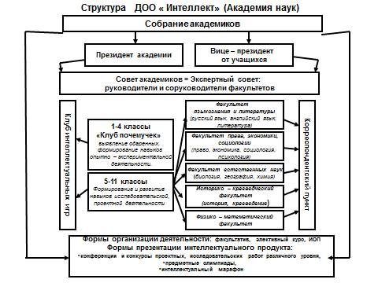
ДОО «Культура»

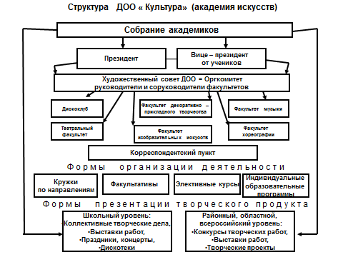

Предполагаемые результаты по направлениям

- положительная динамика процента участников и призеров конкурсов, фестивалей, олимпиад, конференций различного уровня;
- повышение престижа знаний, формирование положительной учебной мотивации и, как следствие, повышение качества обученности учащихся;
- повышение социального престижа школы на местном, муниципальном уровне.
5. План мероприятий по выполнению программы
«Одаренные и талантливые дети»
№ п/п |  | Мероприятия | Сроки | Ответственные
1 |  | Диагностика одаренных детей | Ежегодно | Психологи
2 |  | Проведение педконсилиума по результатам диагностирования способных учащихся | Март ежегодно | Зам. директора по НМР
3 |  | Организация патронажа между способными учащимися и учителями-предметниками | Март ежегодно | Зам. директора по НМР
4 |  | Организация необходимой психолого-педагогической работы среди родителей способных учащихся. | Ежегодно | Психологи Администрация
5 | Анкетирование родителей для выявления скрытых возможностей учащихся |  | Март ежегодно | Классные руководители
6 | Расширение сети кружков, клубов, элективных курсов, профильных групп с учетом способностей и запросов учащихся. |  | Май, ежегодно | Администрация
7 | Совместный план работы с учреждениями дополнительного образования |  | Сентябрь, ежегодно | Зам. директора по ВР
8 | Организация и проведение школьных олимпиад. |  | Октябрь, март ежегодно | Зам. директора по НМР
9 | Участие в районных, областных и всероссийских этапах олимпиад, в т.ч. заочных. |  | Ноябрь, январь ежегодно | Зам. директора по НМР
10 | Организация и проведение интеллектуальных игр, конкурсов, научно-практических конференций. |  | В течение года | Администрация  Вожатые
11 | Организация и проведение творческих конкурсов, фестивалей и иных творческих испытаний |  | Ежегодно | Зам. директора по НМР
12 | Анализ и корректировка результативности и выполнения программы «Одаренные и талантливые дети» |  | 2013 г январь | Зам. директора по НМР
13 | Организация курсовой подготовки учителей через:  - методическую службу;  - педагогические советы;  - семинары, практикумы;  - самообразование;  - ИПКРО, заочное обучение |  | Ежегодно | Администрация
14 | Пополнение банка педагогической информации по работе с одаренными и талантливыми детьми |  | Постоянно | Зам. директора по НМР
15 | Приобретение литературы, компьютерных программ для организации работы с одаренными и талантливыми детьми. |  | Постоянно | Администрация
16 | Разработка системы поощрений победителей олимпиад, конкурсов, фестивалей. |  | 2011 г | Администрация Совет школы
17 | Организация сети летних профильных отрядов для одаренных и талантливых детей |  | Ежегодно | Администрация '
18 | Продолжение деятельности научного общества учащихся и учителей. |  | 2011-2016 г | Зам. директора по НМР
19 | Расширение сети дополнительного образования для развития творческих способностей одаренных детей |  | Ежегодно | Зам. директора по ВР
20 | Активизация разъяснительной работы по вовлечению способных учащихся в различные образовательные учреждения области, России |  | Постоянно | Зам. директора по УВР (организатор ППО)
21 | Отчетные конференции о работе курсов по выбору |  | Ежегодно март | Зам. директора по ВР, Зам. директора по УВР
22 | Обобщение опыта работы учителей, работающих с одаренными и талантливыми детьми |  | 2011-2015 | Зам. директора по НМР, руков. МО
23 | Распространение опыта работы с одаренными и талантливыми детьми |  | 2011-2015 | Зам. директора по НМР
24 | Освещение результатов работы с одарёнными и талантливыми детьми через школьные средства массовой информации |  | Ежегодно | Зам. директора по НМР

